Chuong 9: Bảo mật ứng dụng Web.
3. Yêu cầu Bằng chứng (Proof of Work)
A. Code đã hoàn thiện:
1. Dán (paste) code của khối <form> trong tệp list.blade.php (chứng minh bạn đã thêm @csrf).
<form action="{{ route('sinhvien.store') }}" method="POST">
@csrf

<div>
<label>Tên sinh viên:</label>
<input type="text" name="ten_sinh_vien" required>
</div>

<div>
<label>Email:</label>
<input type="email" name="email" required>
</div>

<button type="submit">Thêm</button>
</form>

2. Dán (paste) code của khối @foreach trong tệp list.blade.php (chứng minh bạn dùng {{ }}).
@foreach($danhSachSV as $sv)
<tr>
<td>{{ $sv->id }}</td>
<td>{{ $sv->ten_sinh_vien }}</td>
<td>{{ $sv->email }}</td>
</tr>
@endforeach

B. Ảnh chụp màn hình Kết quả (BẮT BUỘC 2 ẢNH):
1. Ảnh 1 (Bằng chứng Chống CSRF): Tải trang /sinhvien, nhấn chuột phải View Page Source (Xem nguồn trang). Chụp ảnh màn hình mã nguồn HTML, khoanh tròn vào thẻ mà @csrf đã tự động tạo ra.
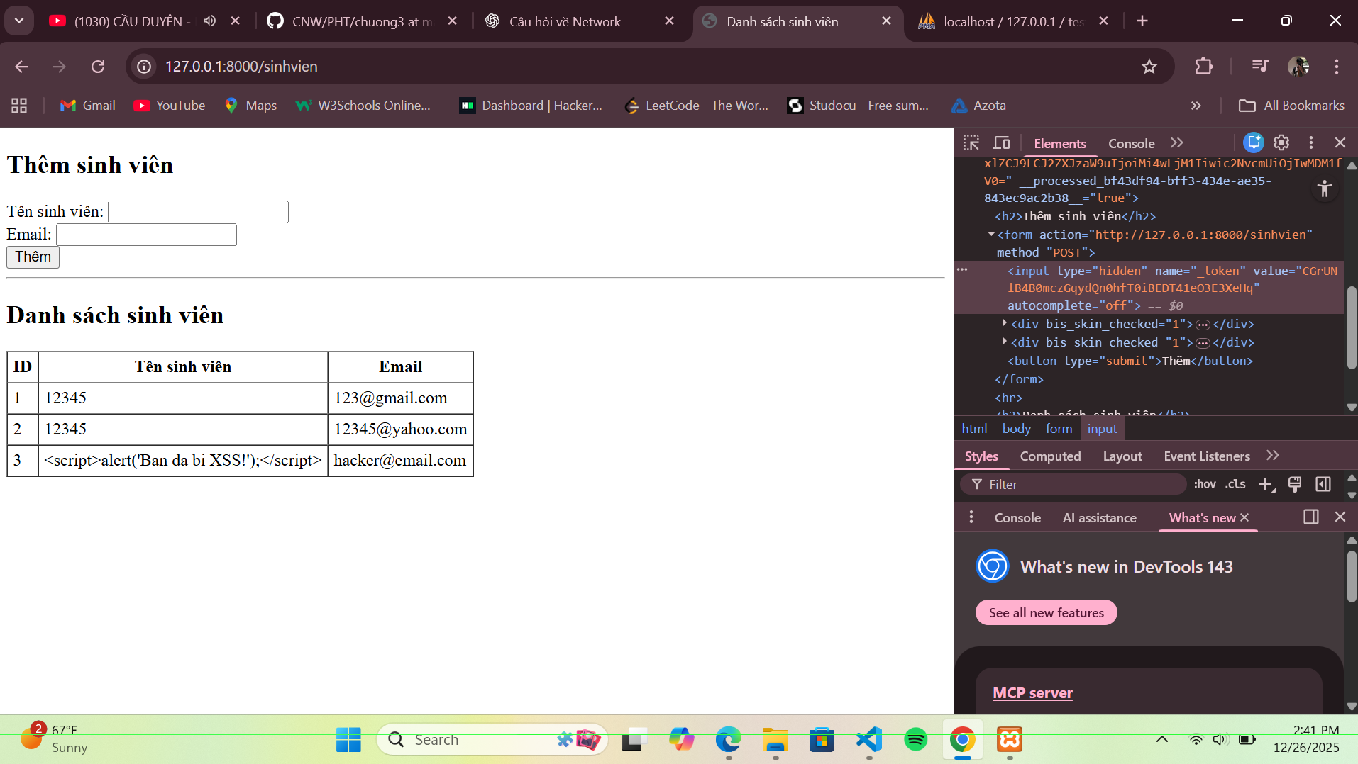

2. Ảnh 2 (Bằng chứng Chống XSS): Chụp ảnh màn hình trang /sinhvien sau khi bạn đã thêm sinh viên ở (TODO 6 & 7). Ảnh phải cho thấy dòng chữ được in ra dưới dạng text trên bảng, chứ KHÔNG CÓ popup "alert" nào hiện lên.

4. Câu hỏi Phản biện (Bắt buộc): Laravel và Blade mặc định đã escape dữ liệu khi dùng {{ }}, vậy tại sao ứng dụng vẫn có thể bị XSS? Trong những tình huống nào XSS vẫn xảy ra, và vì sao việc chỉ dựa vào Blade escape là chưa đủ?
